Interaktive Exponate gesucht
Ausstellung im Wissenschaftsjahr 2027 –
Raumfahrt an Bord der MS Wissenschaft
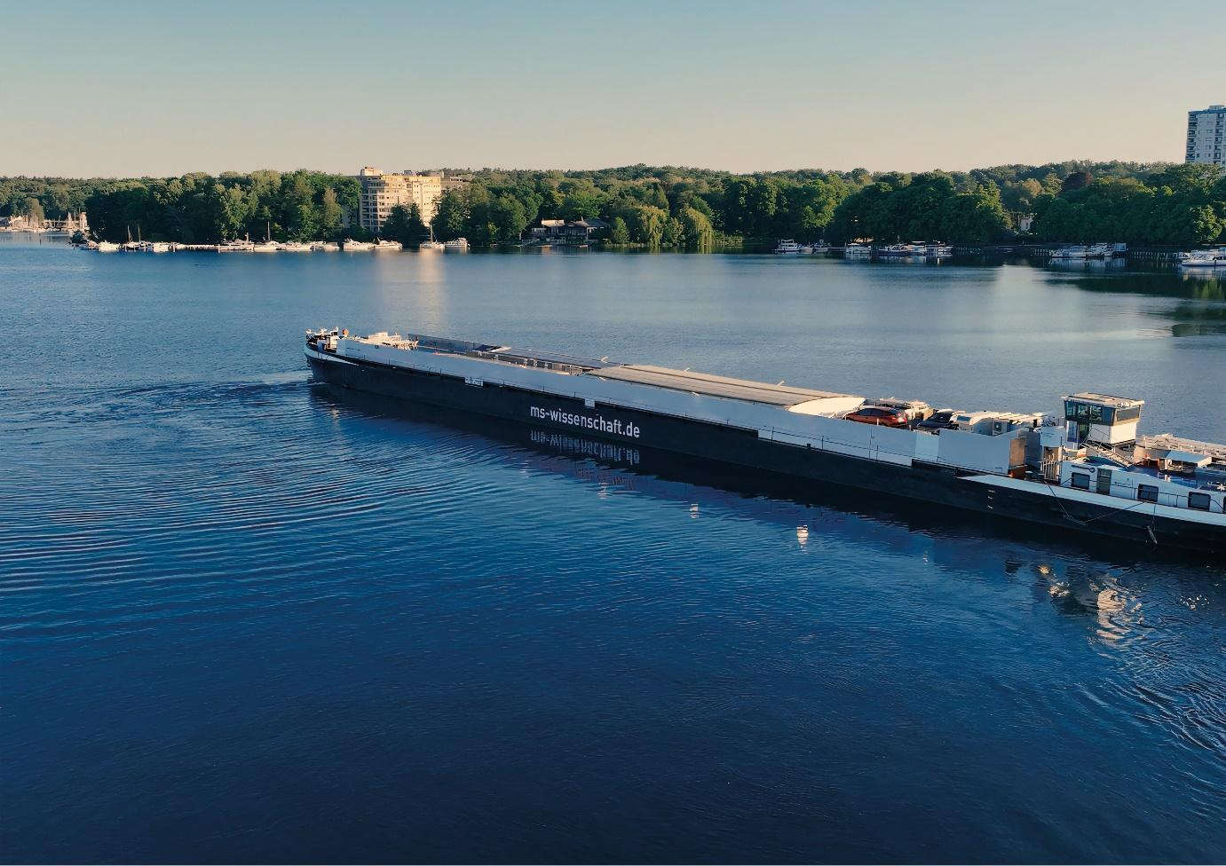

AUSSTELLUNGSTHEMA & TEILNAHMEBEDINGUNGEN
Um was geht es? Beteiligung mit einem interaktiven Exponat am Ausstellungsschiff MS Wissenschaft
Was suchen wir? Interaktive Exponate, sogenannte Hands-On-Stationen (auch im Ideenstadium) zum Thema „Raumfahrt“, geeignet für ein breites Publikum
Was übernehmen Sie? Konzeption, Produktion, Transport und Wartung eines interaktiven Exponats zu Ihrer Forschung
Was bieten wir? Beteiligung an einer attraktiven Wanderausstellung mit rund 80.000 Besucherinnen und Besuchern pro Jahr und großer überregionaler und lokaler Medienresonanz
Wann? Ausstellungszeitraum Mai bis voraussichtlich September 2027
Wo? Wanderausstellung an Bord der MS Wissenschaft in rund 30 Städten in Deutschland (und Österreich und anderen benachbarten Ländern der Europäischen Union).
Einreichung der Vorschläge bis 28. September 2026
Fotos: © Ilja C. Hendel / WiD

www.ms-wissenschaft.de
Kontakt: Babette Jochum (+49 30 2062295-52) oder per Mail an ms-wissenschaft@w-i-d.de

Die MS Wissenschaft ist ein bewährtes und erfolgreiches Format der Wissenschaftskommunikation.
Seien Sie mit dabei!
Inhalt
1. MS Wissenschaft – das Ausstellungsschiff des BMFTR 4
2. Ausstellungsthema 5
2.1. Wissenschaftsjahr 2027 – Raumfahrt 5
2.2. Ausstellung an Bord der MS Wissenschaft 7
Mögliche Fragen, die in der Ausstellung aufgegriffen werden könnten 8
3. Teilnahmebedingungen 9
3.1. Welche Hands-On-Stationen werden gesucht? 9
3.2. Wie hoch sind die Kosten? 10
3.3. Was bekomme ich dafür? 12
3.4. Wie sieht der Zeitplan aus? 13
3.5. Wie verlaufen die Bewerbung und das Auswahlverfahren? 13
Kontakt 14
4. Leitfaden für die Erstellung einer Hands-On-Station 15
4.1. Konzeption einer Hands-On-Station – Was macht eine gute Hands-On-Station aus? 15
4.2. 13 Tipps zur Konzeption von Hands-On-Stationen 15
4.3. „Sendung mit der Maus“- Prinzip 17
4.4. Bau einer Hands-On-Station – Wie entsteht eine Hands-On-Station? 17
4.5. Einsatz von Technik 17
4.6. Text zu der Hands-On-Station 19
4.7. Betreuung der Hands-On-Station 19
5. Beispiele für Hands-On-Stationen 20
Muster-Leihvertrag 22

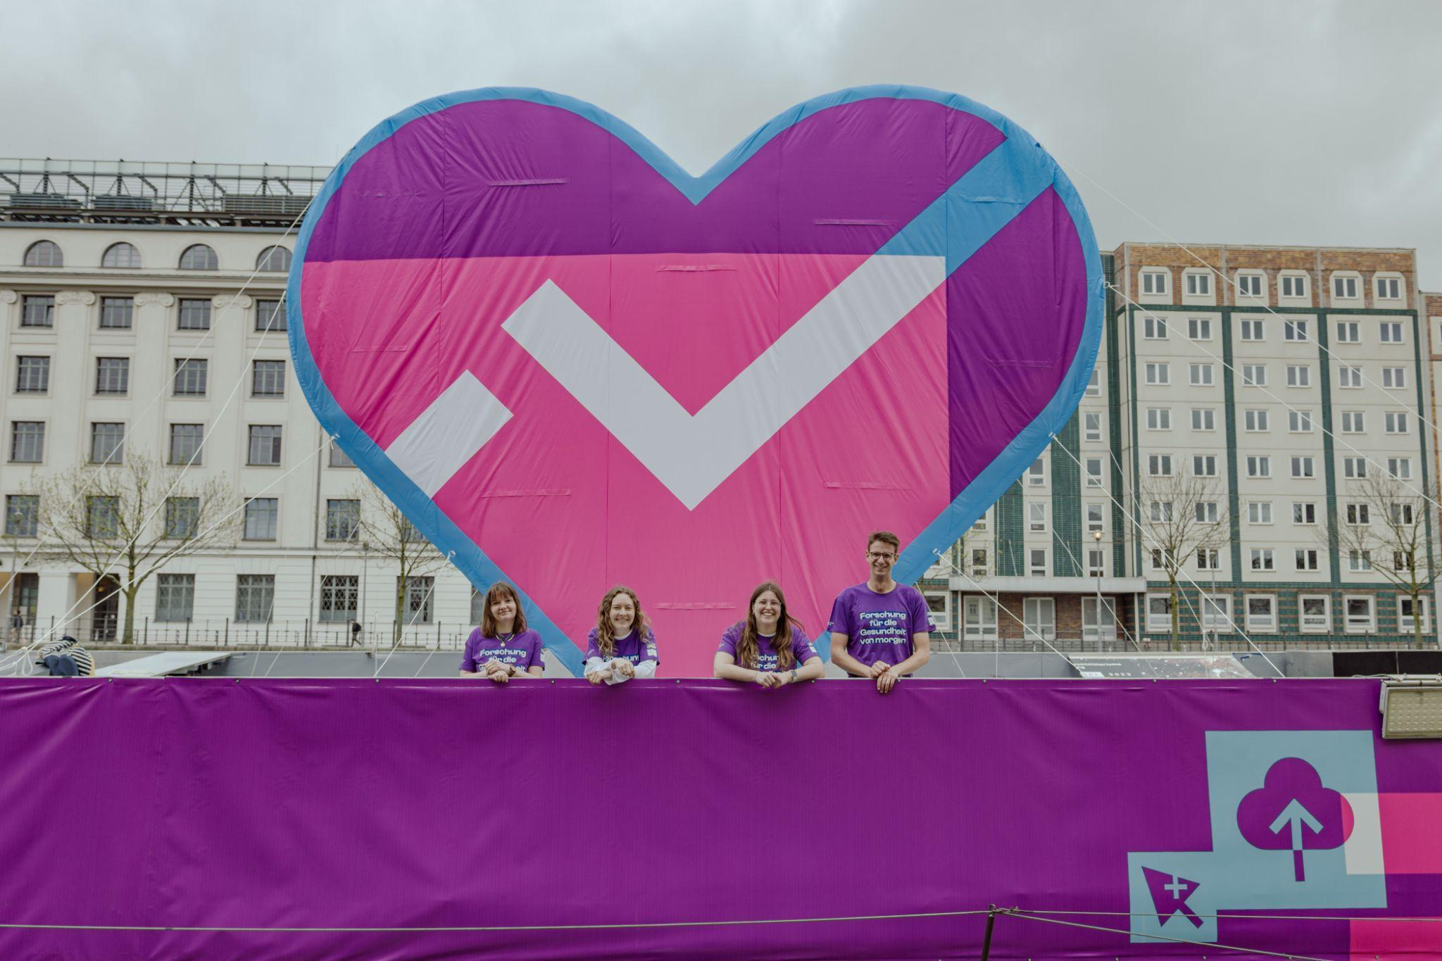

MS Wissenschaft – das Ausstellungsschiff des BMFTR
Das Bundesministerium für Forschung, Technologie und Raumfahrt (BMFTR) wird auch im Wissenschaftsjahr 2027 – Raumfahrt ein Ausstellungsschiff auf Tour durch Deutschland schicken. Es wird voraussichtlich von Mai bis September 2027 unterwegs sein und in rund 30 Städten in Deutschland anlegen, optional auch in weiteren Städten in Österreich und anderen benachbarten Ländern der Europäischen Union.
Seit 2002 begleitet das Binnenfrachtschiff „MS Charon“ unter dem Namen „MS Wissenschaft“ die Wissenschaftsjahre und präsentiert eine jährlich wechselnde Ausstellung. Partner der MS Wissenschaft sind die großen Forschungs(förder)organisationen und Hochschulen in Deutschland sowie weitere, thematisch passende Stakeholder.
Die MS Wissenschaft ist kein Museum im klassischen Sinne, sondern macht, ähnlich wie ein Science Center, Wissenschaft auf anschauliche Weise erlebbar. Die Ausstellung wird im Schnitt pro Jahr von 80.000 Menschen jeden Alters mit und ohne Vorkenntnisse besucht. Befragungen der letzten Jahre haben gezeigt, dass rund ein Drittel der Besucherinnen und Besucher keinen akademischen Bildungshintergrund haben.
Eine eigene Zielgruppenansprache gibt es für Schulklassen. Auch Bildungsträger sowie Initiativen und Vereine werden adressiert. Neben größeren Gruppen besuchen insbesondere Familien und Einzelpersonen die Ausstellung.
Die Hands-On-Stationen kommen direkt aus der Forschung. Sie werden von Wissenschafts-einrichtungen erstellt und vermitteln deren Arbeit auf eine allgemein verständliche und niedrig-schwellige Weise. Die Ausstellung trägt so auch zur Bekanntheit der Forschungsinstitutionen bei.
Ziel der Ausstellung ist es, den Dialog zwischen Wissenschaft und Öffentlichkeit zu fördern: Die Besucherinnen und Besucher lernen die facettenreiche Forschungslandschaft kennen und setzen sich mit aktuellen Forschungsthemen, wissenschaftlichen Fragen und Methoden aktiv und selbstständig auseinander. Die Ausstellung versucht die Bezüge zum Alltag und zur Lebenswelt der Besuchenden aufzuzeigen. Die interaktiven Exponate inspirieren zum Weiterdenken und zur Diskussion und bieten im Idealfall Möglichkeiten zur Partizipation.
Gestaltung, Dramaturgie und thematische Gliederung der Ausstellung werden von einer Ausstellungsagentur in Zusammenarbeit mit WiD erarbeitet. Es handelt sich um eine gestaltete Ausstellung mit einheitlichem Gestaltungskonzept, die Hands-On-Stationen integrieren sich so weit wie möglich in diese Gestaltung. Die Exponate aus der Forschung werden ergänzt durch eigens von der Agentur für die Ausstellung entwickelte Hands-On-Stationen, die übergeordnete Aspekte vermitteln oder spielerisch zu den jeweiligen Bereichen hinführen.
Wir laden Sie herzlich ein, Ihre Forschungsarbeit in ein interaktives Exponat zu verwandeln und den Besucherinnen und Besuchern der MS Wissenschaft zu präsentieren.



Ausstellungsthema
Die MS Wissenschaft knüpft an das jeweilige Thema des Wissenschaftsjahres an. Im Wissenschaftsjahr 2027 dreht sich die Ausstellung rund um das Thema Raumfahrt.

Wissenschaftsjahr 2027 – Raumfahrt
Das Wissenschaftsjahr 2027 steht unter dem Motto „Raumfahrt“ und greift damit ein strategisches Forschungsfeld der High Tech Agenda Deutschland (HTAD) auf. Das Ziel ist es, die fundamentale Bedeutung der Raumfahrt in den Mittelpunkt des gesellschaftlichen Dialogs zu rücken.
In der öffentlichen Wahrnehmung wird Raumfahrt hauptsächlich durch Astronauten und Raketenstarts wahrgenommen. Hinter den Kulissen ist Raumfahrt jedoch eine unsichtbare, aber unverzichtbare Infrastruktur unseres Alltags, die unser tägliches Leben absichert. Gleichzeitig hat Raumfahrt sich zu einem enormen Wirtschaftsfaktor entwickelt und treibt Innovationen und neue Märkte voran.
Die Dimensionen verdeutlichen die Relevanz: Der globale Raumfahrtmarkt wächst von ca. 207 Mrd. € bis 2034 zu einem Volumen von über 270 Mrd. €. Heute umkreisen bereits mehr als 12.000 aktive Satelliten die Erde – eine Zahl, die sich durch weitere Konstellationen in den kommenden Jahren vervielfachen wird.
Gleichzeitig hat die sicherheitsrelevante Bedeutung der Raumfahrt stark zugenommen. Präzise Navigation, sichere Kommunikation und Erdbeobachtung sind heute unverzichtbar für Streitkräfte, Katastrophenschutz und den Schutz kritischer Infrastruktur. So befinden sich rund 630 militärisch genutzte Satelliten im Orbit – ein klares Zeichen dafür, dass Raumfahrt heute auch aus verteidigungs- und sicherheitspolitischer Sicht unverzichtbar ist. Die Fähigkeit, den Orbit sicher zu überwachen und eigene Systeme zu schützen, wird damit zu einer zentralen Voraussetzung staatlicher und europäischer Handlungsfähigkeit.
Folgende Themenfelder stehen im Fokus:
Themenfeld 1: Wissenschaft und Forschung – Von der Erde zum Universum und zurück
Die Raumfahrt ermöglicht Experimente, die auf der Erde beispielsweise durch Schwerkraft und Atmosphäre stark eingeschränkt oder nicht möglich sind, und liefert dadurch wichtige Erkenntnisse zur Überprüfung von Theorien sowie Daten für Forschung und Entwicklung. Das Wissenschaftsjahr 2027 bietet eine Plattform, um mit den Bürgerinnen und Bürgern über den wirtschaftlichen und gesellschaftlichen Nutzen der Forschung im Weltraum in den Dialog zu treten.
Themenfeld 2: Der wirtschaftliche Beitrag der Raumfahrt
Die Raumfahrt leistet einen wichtigen, in der Öffentlichkeit oft unterschätzen Beitrag zur Weltwirtschaft. Als Hightech-Inkubator fördert sie die Entwicklung neuer Technologien, verbessert Produkte des täglichen Gebrauchs und beschleunigt die digitale Transformation. Das Wissenschaftsjahr 2027 bietet die Chance, den wirtschaftlichen Nutzen der Raumfahrt, den Standortfaktor und damit verbundene Arbeitsplätze für Frauen wie für Männer stärker zu kommunizieren und mit den Bürgerinnen und Bürgern zu diskutieren.
Themenfeld 3: Internationale Zusammenarbeit als diplomatisches Bindeglied
Die Raumfahrt ist ein starker Motor für internationale Diplomatie und wissenschaftliche Zusammenarbeit. Dies umfasst länderübergreifende Kooperationen und globale Abkommen, z. B. zum Austausch technischer Expertise und zur Einführung einheitlicher Standards. Die Raumfahrt fungiert als Schlüssel zur Bewältigung globaler Herausforderungen und ist ein zentrales Element der internationalen Wissenschaftsdiplomatie – ein Thema, das das Wissenschaftsjahr 2027 für die Öffentlichkeit greifbarer macht.
Themenfeld 4: Die unbemannte Raumfahrt als Garant für Souveränität und Resilienz
Die Raumfahrt leistet mit ihren Satellitensystemen einen unverzichtbaren Beitrag für die nationale und europäische Souveränität sowie für die gesellschaftliche Resilienz. Sie trägt z. B. dazu bei, durch eine schnelle Kommunikation und durch präzise Lagebilder wirksam auf Krisen geologischer oder geopolitischer Art zu reagieren. Das Wissenschaftsjahr 2027 verdeutlicht die unabdingbare Bedeutung der Raumfahrt für die Sicherheit der Bürgerinnen und Bürger.
Weitere Informationen zum Wissenschaftsjahr finden Sie auch in der Förderrichtlinie des BMFTR zum Wissenschaftsjahr 2027.
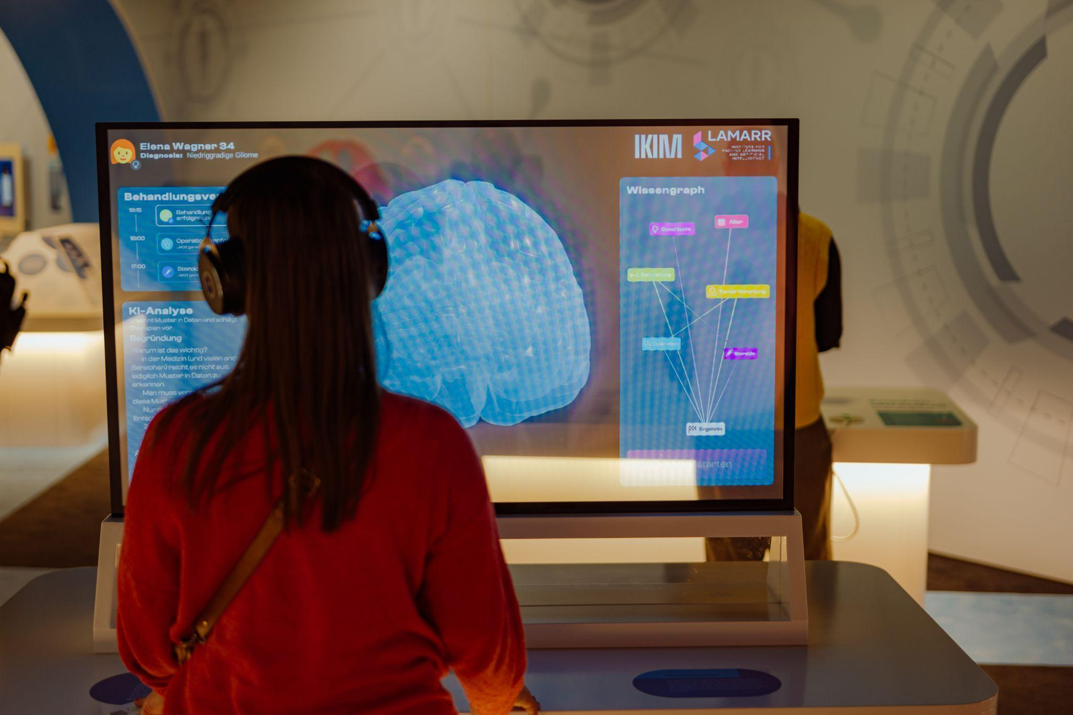
Eindrücke aus den Ausstellungen „Unser Universum“ (2023) und „Medizin der Zukunft“ (2026)
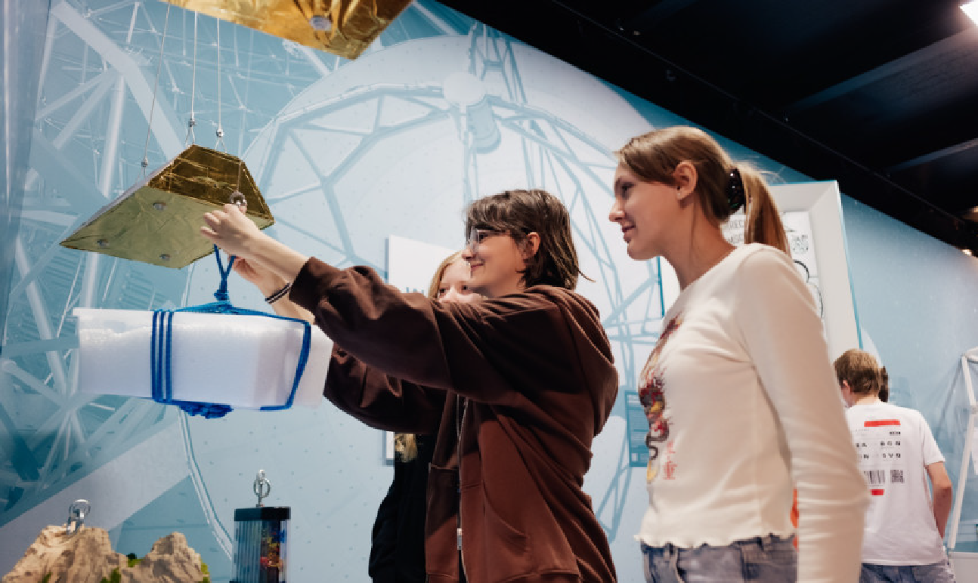

Ausstellung an Bord der MS Wissenschaft
Raumfahrt entdecken – interaktiv und alltagsnah
Wie kann die Raumfahrtforschung Innovationstreiber für unseren Alltag sein? Was bedeutet die Raumfahrt für internationale Kooperationen und Diplomatie? Wie könnte ein Leben auf einem anderen Planeten aussehen? Und welchen wirtschaftlichen Nutzen haben diese Entwicklungen für Frauen und Männer, beispielsweise auf dem Arbeitsmarkt? Schon heute nutzen wir zahlreiche Technologien in unserem Alltag, die ursprünglich aus der Raumfahrtforschung entstanden sind. Das Wissenschaftsjahr 2027 rückt den Zusammenhang zwischen der Raumfahrt und dem alltäglichen Leben in den Mittelpunkt und widmet sich gleichzeitig den zukunftsweisenden Fragestellungen der Raumfahrtforschung.
Die Ausstellung an Bord der MS Wissenschaft lädt die Besucherinnen und Besucher ein, sich mit wissenschaftlichen, gesellschaftlichen und ethischen Perspektiven von Raumfahrt auseinanderzusetzen. Ziel ist es, die vielfältigen Beiträge der Raumfahrt für unseren Alltag, wissenschaftlichen Fortschritt und wirtschaftliche Entwicklung sichtbar zu machen und den Dialog über eine nachhaltige, sichere und gesellschaftlich verantwortliche Nutzung des Weltraums zu fördern.
Für die Ausstellung 2027 werden interaktive Hands-On-Stationen rund um das Thema „Raumfahrt“ gesucht. Diese sollen nicht nur aktuelle wissenschaftliche Erkenntnisse vermitteln, sondern auch deren Entstehungswege – sei es durch historische Entwicklungen, technologische Durchbrüche oder interdisziplinäre Zusammenarbeit.

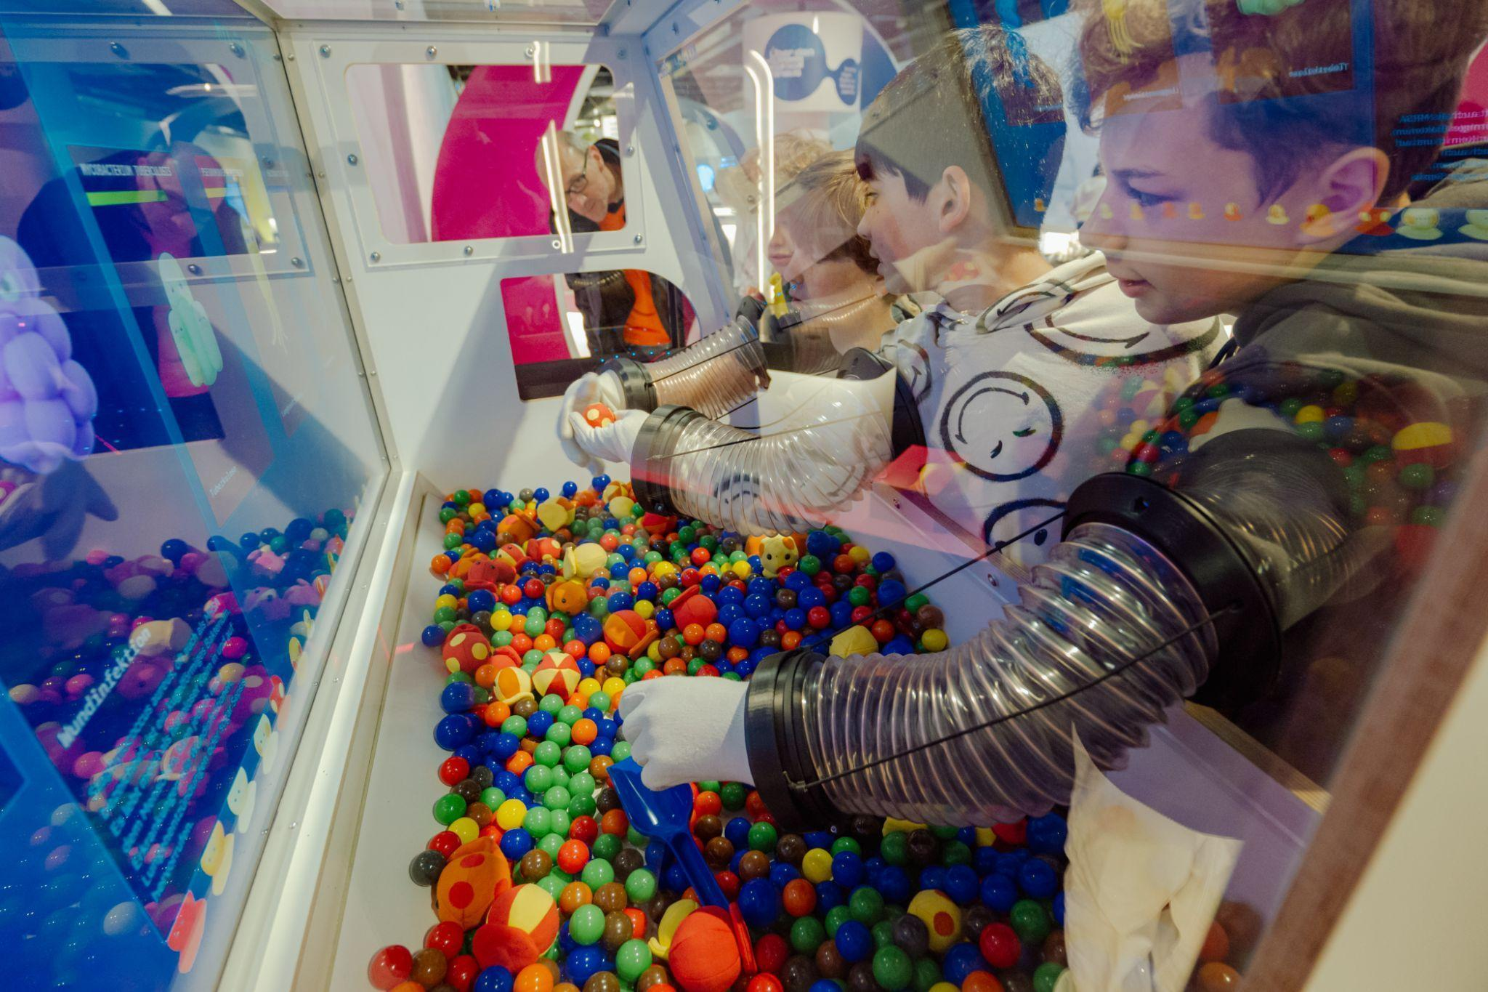
Exponat der Ausstellung „Medizin der Zukunft“ (2026)
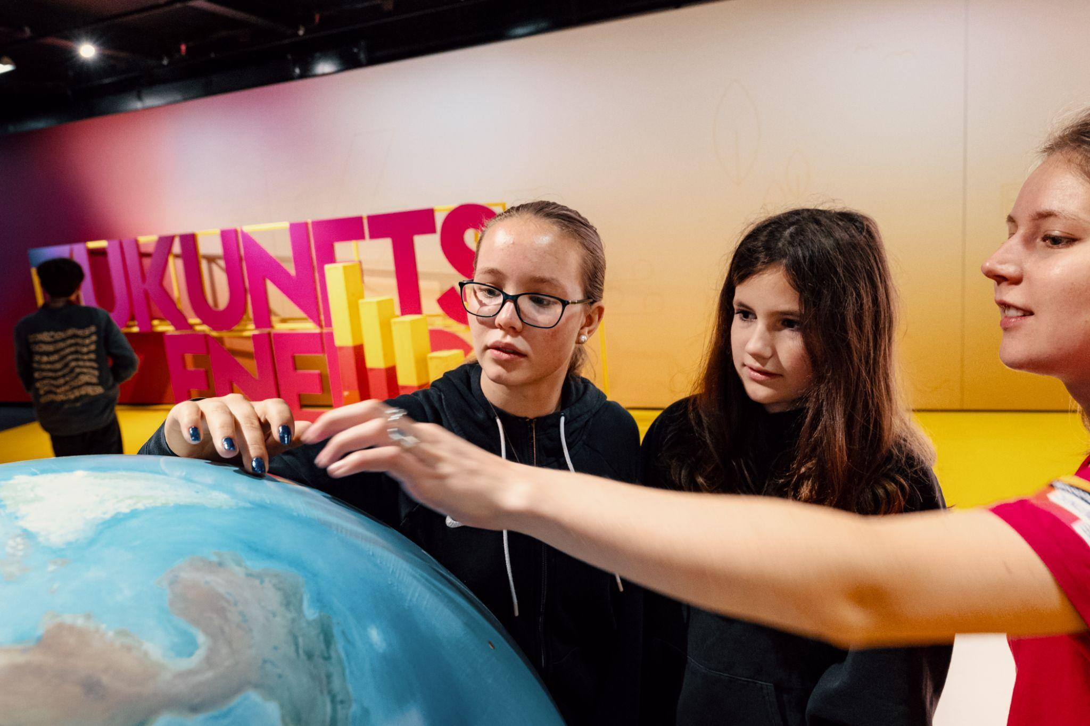

Exponat der Ausstellung „Zukunftsenergie“ (2025)
Die untenstehenden Themenfelder und Fragen dienen als Inspiration für mögliche Inhalte der interaktiven Exponate. Sie bilden ein thematisches Gerüst, ohne den Anspruch auf Vollständigkeit zu erheben – auch darüber hinaus gehende Ideen sind ausdrücklich willkommen.
Themenfelder:
- Wissenschaft und Forschung: Von der Erde zum Universum und zurück
- Der wirtschaftliche Beitrag der Raumfahrt

- Internationale Zusammenarbeit als diplomatisches Bindeglied

- Die Raumfahrt als Garant für Souveränität und Resilienz

Mögliche Fragen, die in der Ausstellung aufgegriffen werden könnten:
- Welche Rolle spielen Grundlagenforschung, Astronomie und Experimente im Weltraum für neue wissenschaftliche Erkenntnisse und zukünftige Raumfahrtmissionen?

- Wie hilft uns die Raumfahrt, die Erde, das Klima und globale Umweltveränderungen besser zu verstehen?
- Welche wissenschaftlichen Erkenntnisse gewinnen wir durch Forschung im Weltraum – und wie verändern sie unser Leben auf der Erde?
- Welche Technologien aus der Raumfahrt begegnen uns bereits heute im Alltag?

- Wie stärkt Raumfahrt die technologische Souveränität Deutschlands und Europas – und warum sind eigene Weltrauminfrastrukturen für Wissenschaft, Wirtschaft und Gesellschaft wichtig?
- Welche Rolle spielen Künstliche Intelligenz, Robotik und autonome Systeme bei der Erforschung des Weltraums?
- Wie entstehen aus Raumfahrtforschung Innovationen für Wirtschaft und Industrie?

- Welche Chancen und Risiken bringt die zunehmende Bedeutung privat-wirtschaftlicher Akteure in der Raumfahrt?
- Welche Bedeutung haben Satelliten und Weltrauminfrastrukturen für Kommunikation, Mobilität, Energieversorgung und digitale Vernetzung?
- Wie kann die Raumfahrt dazu beitragen, Gesellschaften widerstandsfähiger gegenüber Krisen, Naturkatastrophen und geopolitischen Herausforderungen zu machen?
- Wie funktioniert internationale Zusammenarbeit in der Raumfahrt – und welchen Beitrag leistet sie zur Bewältigung globaler Herausforderungen?
- Welche Rolle spielt Raumfahrt in internationalen Krisen und kriegerischen Konflikten, zum Beispiel durch Satelliten?
- Welche Regeln, Werte und Formen der Governance braucht die Menschheit für die Zukunft im Weltraum?
- Was können wir durch das Leben und Arbeiten unter den extremen Bedingungen des Weltraums über Gesundheit, Leistungsfähigkeit und das menschliche Zusammenleben lernen?
- Welche medizinischen, psychologischen und biologischen Erkenntnisse liefert die Raumfahrtforschung für die Gesellschaft auf der Erde?
- Wie können Chancengleichheit, Vielfalt und internationale Perspektiven die Zukunft von Raumfahrt, Wissenschaft und Innovation mitgestalten?
- Welche Fragen über die Zukunft des Menschen, seiner Technologien und seiner Gesellschaft wirft die Erforschung des Universums auf?
- Wie können eine geschlechtergerechte Teilhabe und geschlechtersensible Innovationen in der Raumfahrt vorangebracht werden?

Teilnahmebedingungen

Welche Hands-On-Stationen werden gesucht?
Die Ausstellung auf der MS Wissenschaft ist ein Gemeinschaftsprojekt: Kernstück sind die interaktiven Exponate, die von wissenschaftlichen Instituten, Forschungsgruppen und anderen Partnern zur Verfügung gestellt werden (zur Auswahl siehe auch Punkt 3.5.).
Vorschläge für Hands-On-Stationen im Ideenstadium sind willkommen. Passt Ihre Idee zur Ausstellung auf der MS Wissenschaft, besteht die Möglichkeit ihren Vorschlag gemeinsam zu schärfen und sein interaktives Potenzial herauszuarbeiten. Melden Sie sich dafür gerne per Mail oder telefonisch bei dem Team der MS Wissenschaft (siehe Kontaktdaten unter Punkt 3.5).
Folgende Bedingungen sollte Ihr interaktives Exponat (oder Idee) erfüllen:
Alle interaktiven Exponate sollen allgemeinverständlich und für ein breites Publikum geeignet sein (für Kinder/Jugendliche ab zwölf Jahren und Erwachsene). Es hat sich für alle Zielgruppen bewährt, wenn ein einfacher Zugang zu komplexen Themen ermöglicht wird (klarer, einfacher Aufbau, kurze Texte, einfache Erklärungen, ggf. unterhaltsame Komponenten, siehe Leitfaden im Anhang zum „Sendung-mit-der-Maus-Konzept“).
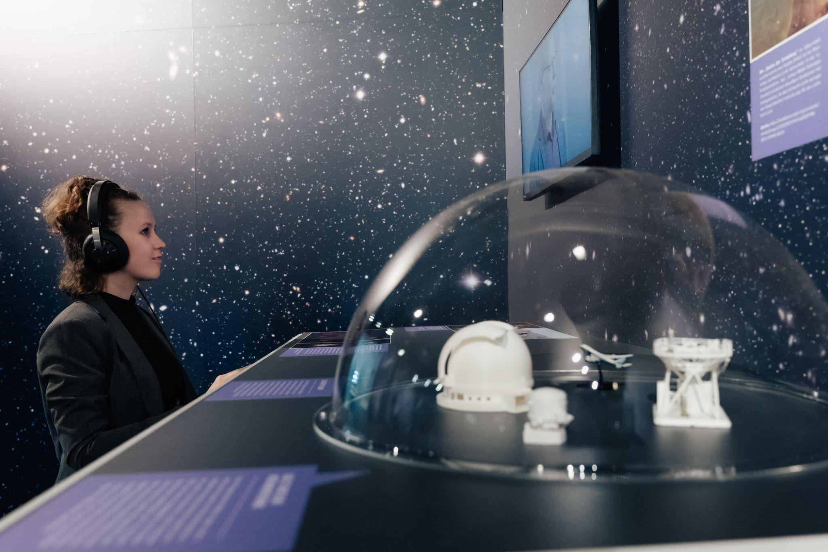
Das inhaltliche und gestalterische Konzept der Ausstellung wird von einer Ausstellungsagentur entworfen. Damit sich die bereitgestellten Exponate gestalterisch in den Gesamtrahmen der Ausstellung integrieren, werden Vorgaben zu Materialität, Farbe und Form gemacht, an die sich die Hands-On-Stationen so weit wie möglich orientieren sollten.

Exponat der Ausstellung „Unser Universum“ (2023)

Ziel ist, Forschung alltagsnah erlebbar zu machen. Dabei sind der Kreativität keine Grenzen gesetzt. Die Stationen sollen möglichst viele Sinne ansprechen und Menschen hineinziehen in die Forschungswelt. Ziel ist eine Ausstellung, die inhaltlich und methodisch viel Abwechslung verspricht.
Häufig lassen sich viele Inhalte auch analog anschaulich machen. Wir empfehlen, auf PC-Stationen zu verzichten. Da eine gute Netzabdeckung leider nicht an allen Liegestellen gegeben ist, ist es notwendig, dass alle Stationen mit offline-Anwendungen funktionieren.
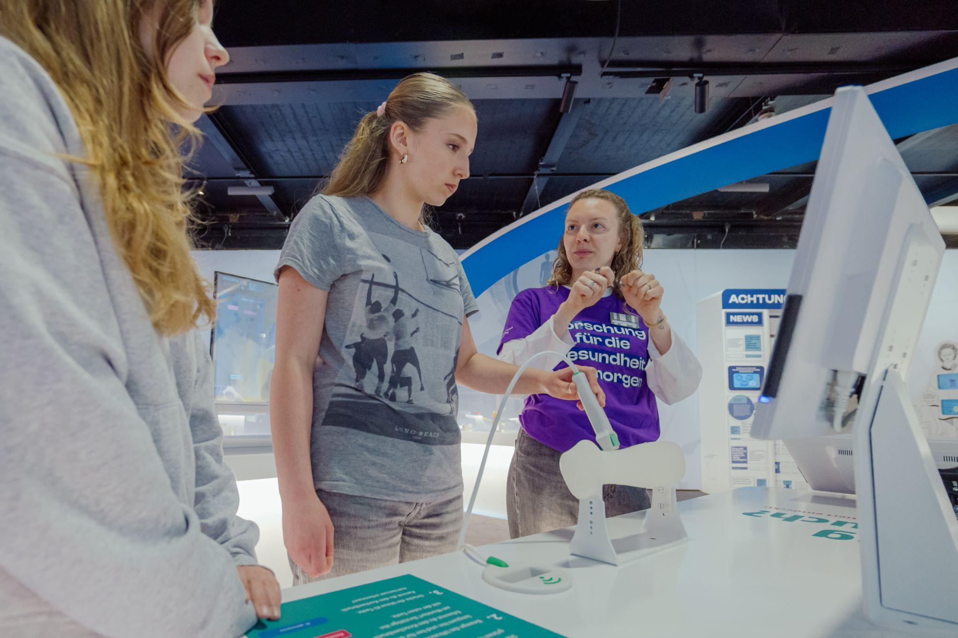

Exponat der Ausstellung „Medizin der Zukunft“ (2026)

Zu jedem interaktiven Exponat wird begleitend ein kurzer, allgemeinverständlicher Text auf Basis einer Textabfrage erstellt. Die Ausstellung wird von einem Team aus vier Studierenden / jungen Forschenden betreut. Es kann keine 1:1-Betreuung einzelner Exponate gewährleistet werden. Das heißt, die Hands-On-Station sollte selbsterklärend und ohne weitere Hilfestellung nutzbar sein und sich zudem wenn möglich auch ohne Lesen des Begleittextes erschließen. Das Ausstellungsteam steht bei Bedarf für vertiefende Nachfragen zur Verfügung. Für die gründliche Vorbereitung des Ausstellungsteams erstellen die Leihgeber der Hands-On-Stationen ein inhaltliches und ein technisches Briefing.
Kleinere Pflege-, Wartungs- und Reparaturarbeiten können vom Ausstellungsteam übernommen werden (z. B. Updates aufspielen, kleinere manuelle Reparaturen), jedoch müssen notwendige Materialien und eine detaillierte Anleitung vorhanden sein bzw. ggf. ein technischer Support per Telefon erfolgen. Bei größeren Reparaturen müssen die Arbeiten durch die Leihgeber erfolgen.
Soweit möglich, ist eine zweisprachige Menüführung (auf Deutsch und Englisch) wünschenswert.

Wir möchten Sie ermutigen, Ihr interaktives Exponat als Open Source zu gestalten. Durch die Freigabe der Hands-On-Station als Open Source ermöglichen Sie es der breiten Öffentlichkeit, darauf zuzugreifen, es zu nutzen und gegebenenfalls weiterzuentwickeln.
Außerdem sollten sich Aspekte der Barrierefreiheit in der Nutzung Ihrer Hands-On-Station widerspiegeln. Elemente wie Tastobjekte, höhenverstellbare Elemente, Videos in Deutscher Gebärdensprache, Texte in einfacher Sprache oder Braille-Schrift machen Ihre Hands-On-Station für möglichst viele Menschen zugänglich und anwendbar.

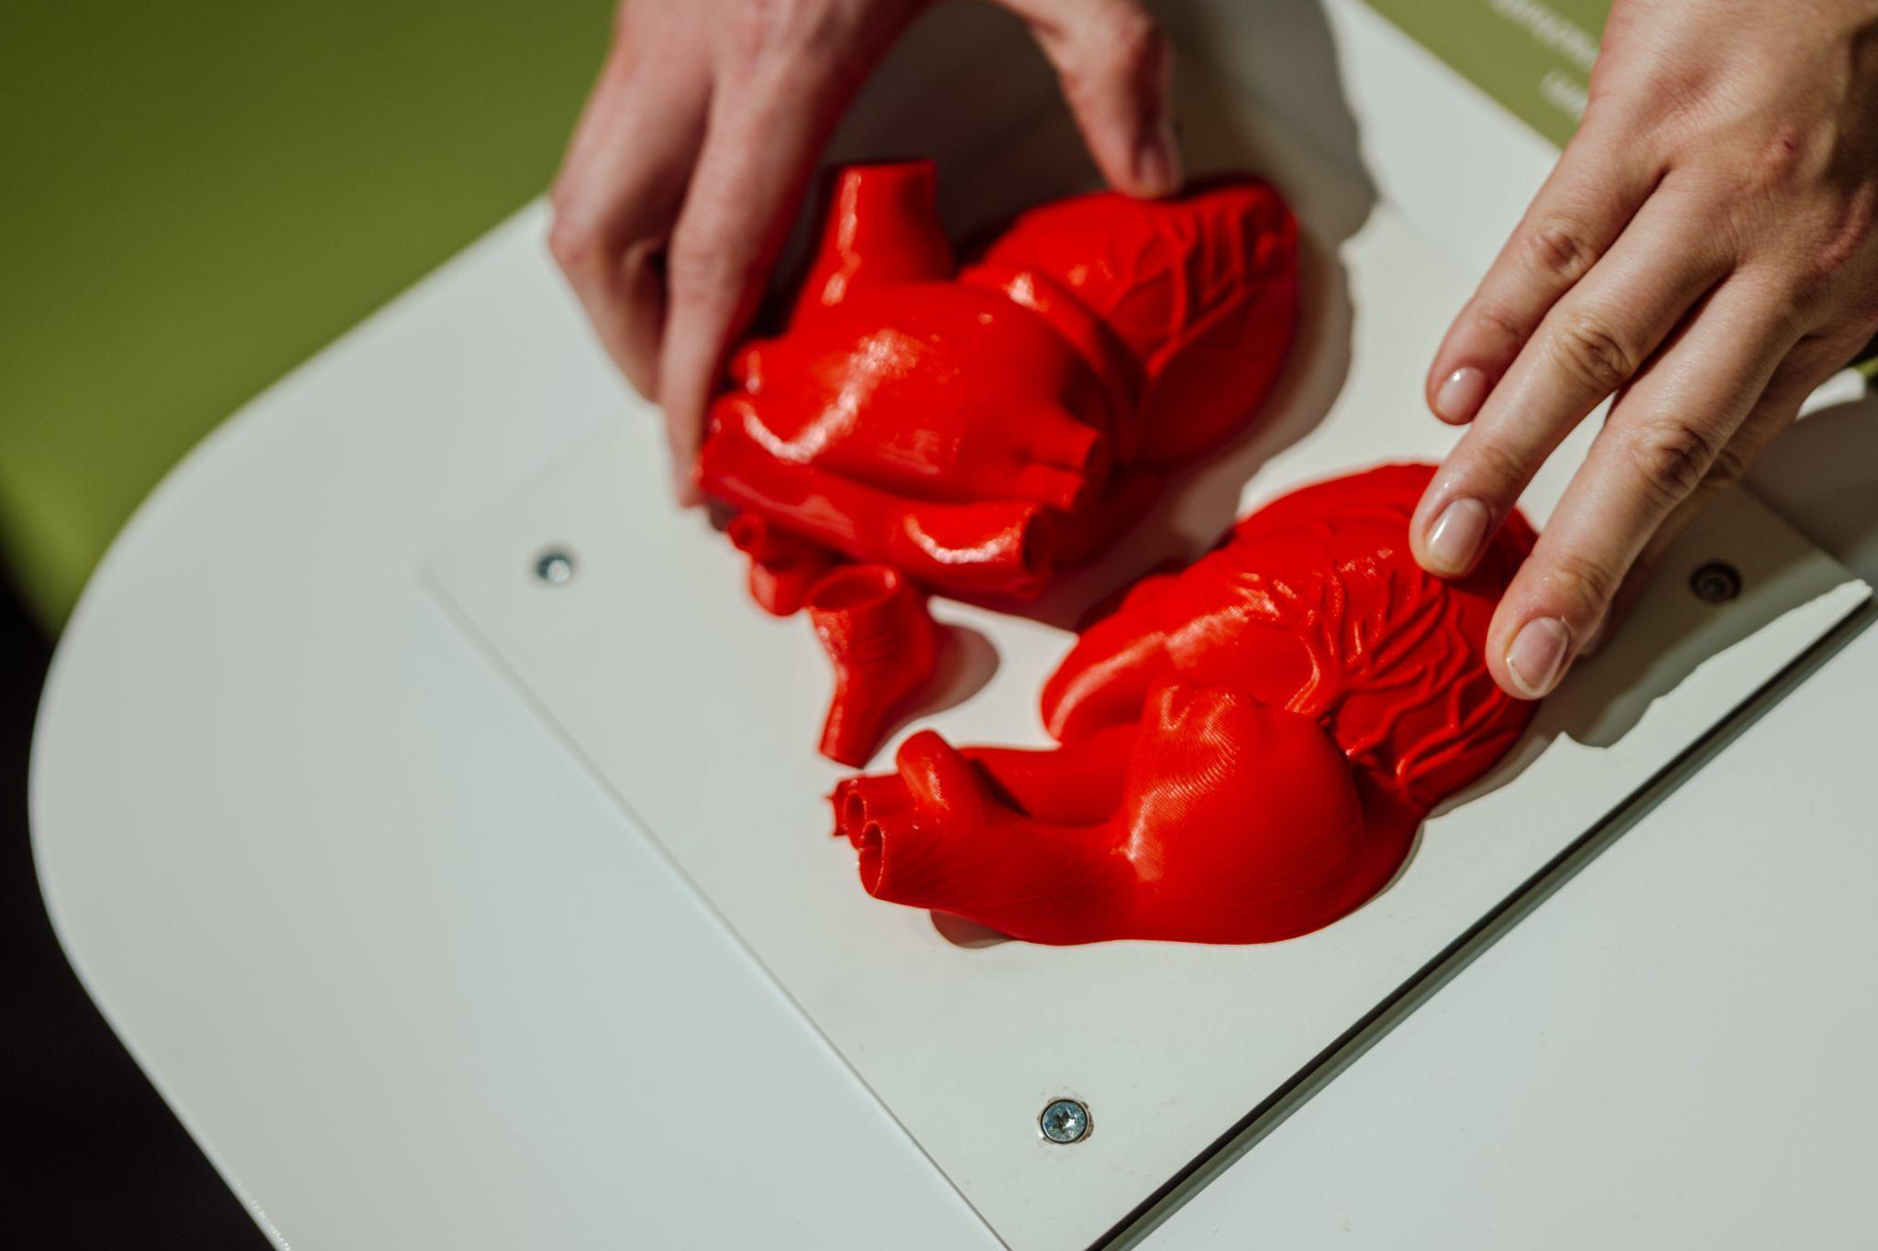

Exponat der Ausstellung „Medizin der Zukunft“ (2026)

Wie hoch sind die Kosten?
Die Kosten für die Hands-On-Station trägt der Leihgeber selbst. Hierzu gehören die Konzeption, der Bau, Bereitstellung von Ersatzteilen, sowie die Anlieferung und Abholung des Exponats zum Auf- bzw. Abbauort.
Wie hoch die Gesamtkosten für eine Beteiligung mit einem interaktiven Exponat ausfallen, ist abhängig von der Idee und Umsetzung. Hands-On-Stationen, die mit aufwändigen Bauteilen, technischen Geräten und Programmen umgesetzt werden, sind meist teurer. Außerdem ist es abhängig davon, wie stark externe Dienstleister (z. B. für Entwicklung, Programmierung und Bau) involviert sind und wie viel Sie in Eigenleistung umsetzen können und wollen. Daher kann ein Exponat 3.000 Euro kosten oder auch 30.000 Euro.

Die Institute sind als Leihgeber für eine gute Funktionsfähigkeit der Ausstellungsstücke während der gesamten Laufzeit verantwortlich. Grundsätzlich muss die Hands-On-Station mit allen Komponenten geliefert werden. Das interaktive Exponat muss voll funktionsfähig und robust sein. Im Einzelfall können Leihgeber mit geringem Budget durch vorhandene Technik unterstützt werden, die entliehen werden kann.
Die Ausstellungsagentur hat nicht den Auftrag, die interaktiven Exponate der wissenschaftlichen Institute zu konzipieren oder zu bauen (hierfür kann auf Wunsch jedoch ein eigener Auftrag vergeben werden).
Die interaktiven Exponate werden von Wissenschaft im Dialog ausgeliehen und gehen anschließend an Sie als Leihgeber zurück. Für die Ausstellungszeit wird ein Leihvertrag abgeschlossen. Ein Muster-Leihvertrag findet sich im Anhang.
Gerade bei kleineren Projekten oder kleineren Budgets lohnt es sich, bei Ihrer Einrichtungsleitung oder dem Fördermittelgeber nachzufragen, ob das Exponat finanziell unterstützt werden kann.
Auch das Sponsoring durch Industriepartner ist zulässig. Eine Nennung des Industriepartners/Sponsors erfolgt nicht direkt an der Hands-On-Station auf der Exponattafel, sondern auf dem „Partner- und Sponsorenplakat” im Eingangsbereich, sowie auf der Webseite. Das Aufbringen von großflächigen Logos des Sponsors (wie bei Messen) ist allerdings nicht möglich.
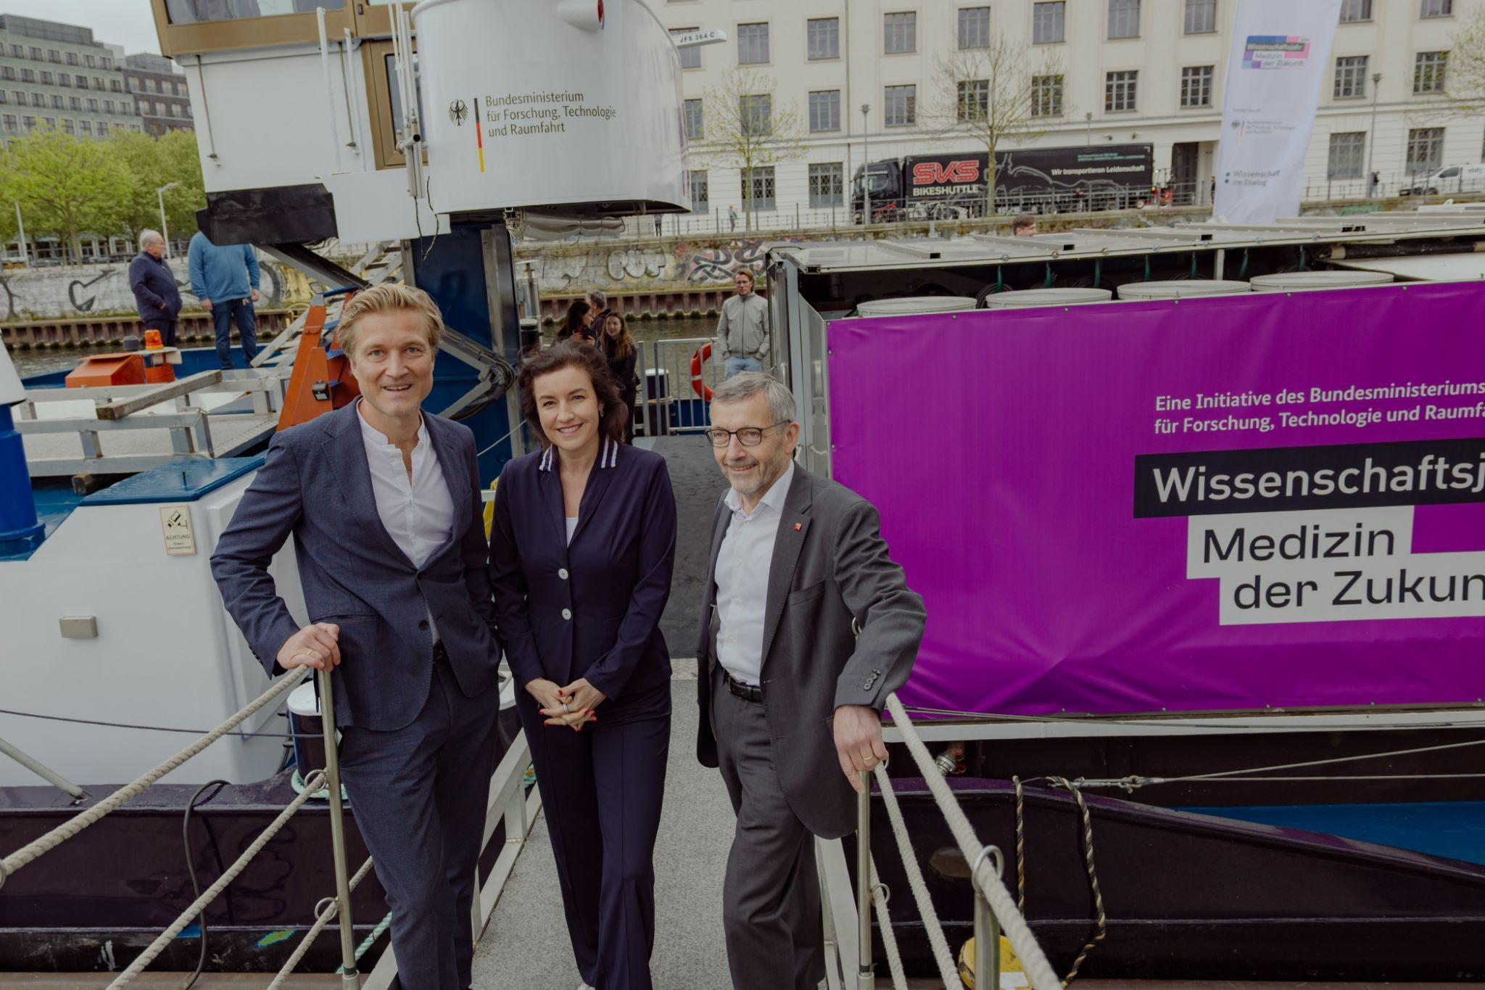
Eröffnungsveranstaltung der Ausstellung (2026)

Was bekomme ich dafür?
- Ihre Hands-On-Station wird Teil einer seit über 20 Jahren etablierten Wanderausstellung.
- Rund 80.000 Besucherinnen und Besucher können Ihre Forschung erleben. Darunter auch rund ein Drittel Menschen ohne akademischen Abschluss.
- Als Projekt des Bundesministeriums für Forschung, Technologie und Raumfahrt besuchen auch jedes Jahr zahlreiche Politikerinnen und Politiker und Abgeordnete die Ausstellung.
- Die Ausstellung wird in regionalen und überregionalen Medien beworben und findet rund 1.500 bis 1.800 Erwähnungen in Presse, Radio, TV und Internet.
- Ihr Institut wird in der Pressemappe, auf unserer Webseite und auf unseren Social-Media-Kanälen vorgestellt.
- Wir tragen alle Kosten, die im Rahmen des Ausstellungsbetriebes anfallen (Schiffscharter inkl. Schiffspersonal und Treibstoff, Personalkosten Ausstellungslotsinnen und -lotsen, Routenplanung inkl. Liegegebühren, Kosten für Presse- und Medienarbeit sowie Werbe- und Marketingmaßnahmen).
- Alle Exponate sind im Rahmen einer Ausstellungsversicherung inkl. Transporte hin und zurück abgesichert.
- Wir organisieren begleitend zur Ausstellung Veranstaltungen wie Workshops für Schülerinnen und Schüler, Diskussionsveranstaltungen und Dialogangebote. Referentinnen und Referenten ihres Instituts können sich an den Veranstaltungen beteiligen und/oder das Veranstaltungszelt an Deck für eigene Veranstaltungen gegen einen Unkostenbeitrag zu nutzen.

Presserundgang und Pressekonferenz Eröffnungsveranstaltung (2026)
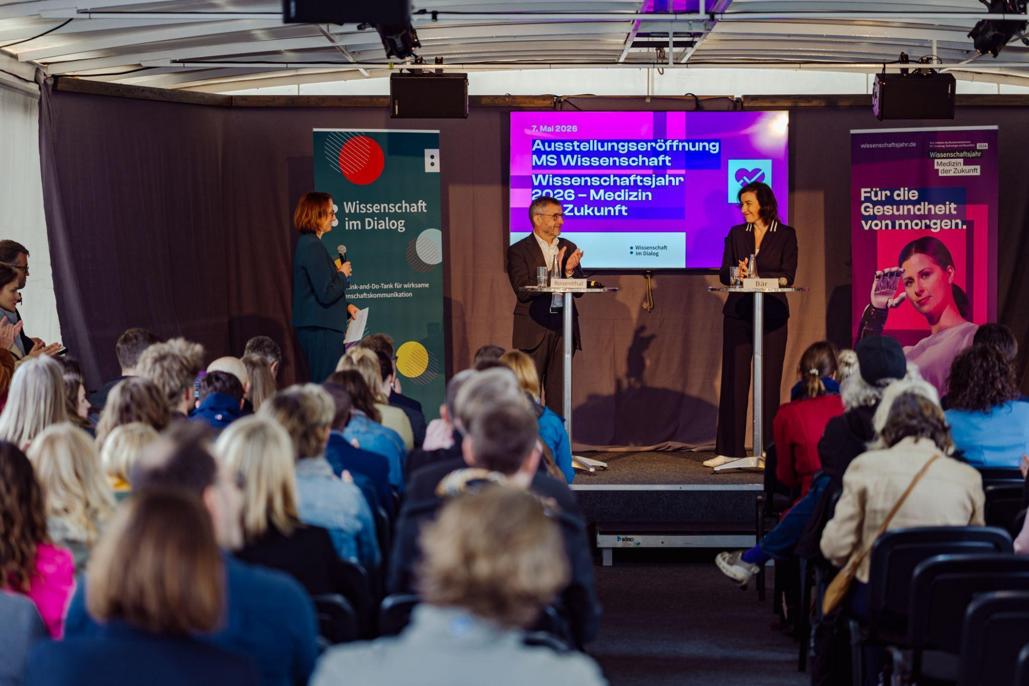
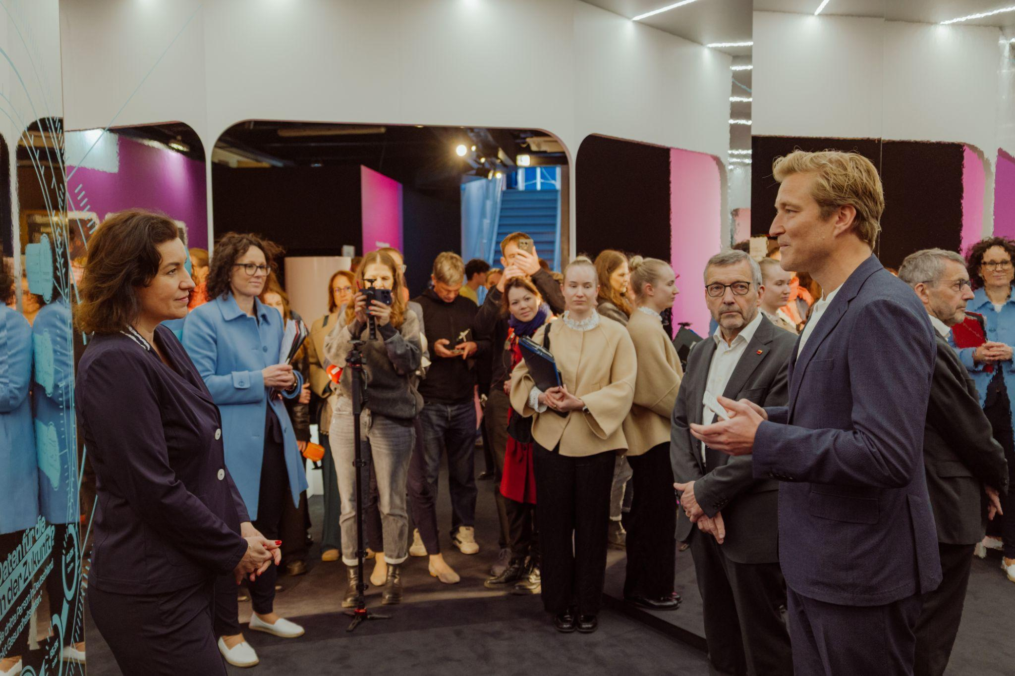

Wie sieht der Zeitplan aus?

Juli 2026 | Start des Einreichungsprozesses
10. August, 12-13 Uhr | Digitale Informationsveranstaltung „Was ist die MS Wissenschaft und wie kann ich mich beteiligen?”
Juli - September 2026 | Beratungstermine mit WiD möglich
28. September 2026 | Frist für die Einreichung der Vorschläge für Hands-On-Stationen
Anfang Oktober 2026 | Auswahl der Exponate, Rückmeldung nach 1-2 Wochen
Oktober - April | Ausarbeitung und Bau der interaktiven Exponate durch Leihgeber
Oktober/November 2026 | weitere Beratung/Briefing zu den Inhalten und der Umsetzung und Gestaltung der Hands-On-Stationen durch WiD/Agentur
Januar - März 2027 | Erstellung der Texte zu den Exponaten und ggf. Anleitungen, Erstellung technisches Briefing
April 2027 | Bau/Aufbau der Ausstellung; Erstellung inhaltliches Briefing für die Ausstellungsbetreuer
Mai 2027 | Eröffnung und Pressekonferenz  nach 1-2 Wochen Feedback zu Hands-On-Stationen, ggf. Nachbesserung
Mai - September 2027 | Betreuung und ggf. Wartung der interaktiven Exponate
September/Oktober 2027 | Abbau (ggf. Oktober, falls die MS Wissenschaft nach Österreich eingeladen wird)

Wie verlaufen die Bewerbung und das Auswahlverfahren?
Die Frist zur Einreichung Ihrer Vorschläge für Hands-On-Stationen ist der 28. September 2026.
So reichen Sie ein Exponat ein:
- Wordformular „MSW 27_Exponatvorschlag_Ihr Institutskürzel" ausfüllen (Download).
- Die Felder unter „Vorschlag eines interaktiven Exponats“ sind zwingend notwendig für Ihre Bewerbung. Die technischen Angaben müssen noch nicht verbindlich sein.
- Ausgefülltes Formular an ms-wissenschaft@w-i-d.de schicken (ggf. inkl. Bilder, Dateien oder Skizzen zur Visualisierung)
Die Auswahl der interaktiven Exponate erfolgt vsl. Anfang Oktober, sodass wir Mitte Oktober eine Rückmeldung geben können, ob Ihre Hands-On-Station für die Ausstellung 2027 ausgewählt wurde.
- Die Auswahl erfolgt durch einen Fachbeirat (Vertreterinnen und Vertreter der an der MS Wissenschaft beteiligten Wissenschaftsorganisationen sowie BMFTR)
- Bei der Auswahl wird auf die Eignung der einzelnen Exponate sowie die inhaltliche Zusammensetzung aller Hands-On-Stationen geachtet.
Die Koordination liegt bei der WiD-Geschäftsstelle (siehe Kontakt).
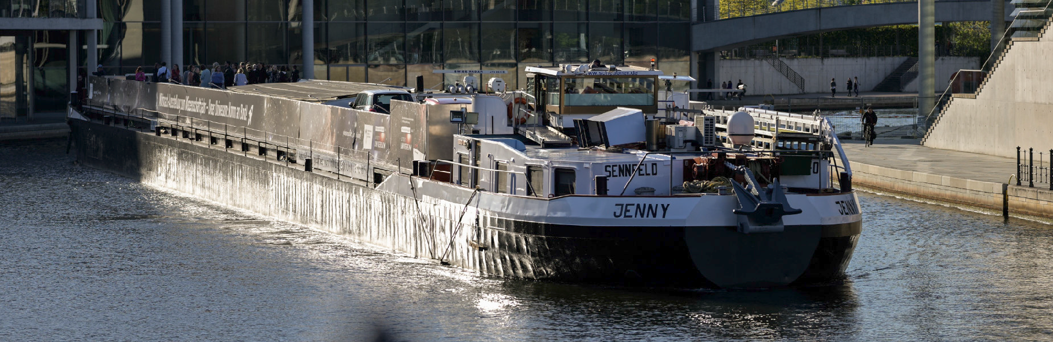
Die MS Wissenschaft im Ausstellungsjahr „Unser Universum“ (2023)

Kontakt

Babette Jochum
Mail: ms-wissenschaft@w-i-d.de
Telefon: 030 2062295-52
Wissenschaft im Dialog gGmbH
Charlottenstr. 80
10117 Berlin

Leitfaden für die Erstellung eines interaktiven Exponats

Konzeption einer Hands-On-Station – Was macht eine gute Hands-On-Station aus?
Im Folgenden möchten wir Ihnen erläutern, was eine gutes interaktives Exponat ausmacht und auf was bei der Konzeption und Umsetzung geachtet werden sollte. Auch in der Konzeptions- und Bauphase empfehlen wir, die Kriterien immer wieder heranzuziehen und vor allem die Technikhinweise zu überprüfen. Leiten Sie das Dokument bitte an alle Projektbeteiligten weiter. Für Fragen stehen wir gerne zur Verfügung.
- Die Ausstellung auf der MS Wissenschaft ist eine gestaltete Ausstellung. Im Gegensatz zu einer Messe gibt es eine Ausstellungskonzeption mit Dramaturgie und einheitlicher grafischer Gestaltung.
- Schauen Sie sich gerne die Ausstellungen der letzten Jahre auf YouTube an oder die Websites der vergangenen Jahre im MSW-Archiv.

13 Tipps zur Konzeption von Hands-On-Stationen
In den letzten Jahren haben bereits zahlreiche wissenschaftliche Institute und Einrichtungen die Ausstellungen auf der MS Wissenschaft mit Hands-On-Stationen bestückt. Die Rückmeldungen der Besucherinnen und Besucher und des Ausstellungsteams zeigen, dass die beliebten und erfolgreichen Exponate besondere Eigenschaften aufweisen. Wir haben versucht, diese Eigenschaften zu sammeln und Hinweise für gute Hands-On-Stationen zusammenzustellen.
- Das interaktive Exponat sollte so einladend gestaltet sein, dass die Besucherinnen und Besucher animiert werden, sich mit ihr zu beschäftigen.

- Die Hands-On-Station sollte möglichst interessant für alle Besucherinnen
und Besucher sein, unabhängig von Alter, Bildungsgrad oder Herkunft.

- Bedenken Sie, dass die meisten Besucherinnen und Besucher kein Vorwissen zum jeweiligen Thema haben.

- Holen Sie sich in der Konzeptionsphase Feedback von Menschen, die mit dem Thema nicht vertraut sind (Kinder, Freunde, Nachbarn, kurze Umfrage auf der Straße). So wächst das Verständnis dafür, was Laien zu diesem Thema wissen und wissen wollen, z. T. entdeckt man auch neue/andere Blickwinkel. Versetzen Sie sich in die Rolle anderer: „Was könnte diese interessant an meiner Forschung finden?“.

- Die meisten Besucherinnen und Besucher setzen sich mit den Themen der Exponate besonders intensiv auseinander, wenn sie zum Ausprobieren animiert werden und selbst Erfahrungen sammeln können, d. h. wenn die Exponate interaktiv sind.

- Besonders beliebt sind Hands-On-Stationen, die mehrere Personen gleichzeitig bedienen können und bei denen im Idealfall mehrere Besucherinnen und Besucher miteinander interagieren können. Kommunikation kann den Lerneffekt stärken.

- Die Mischung verschiedener Vermittlungskanäle, die verschiedene Sinne ansprechen, kann das Interesse an dem interaktiven Exponat steigern (Audio, Video, Computer, Text, haptische Objekte, interaktive Komponenten, sensorische Komponenten).

- Für viele Themen und Fragestellungen eignen sich auch analoge Hands-On-Stationen und Darstellungsformen.

- Die Besucherinnen und Besucher sollten innerhalb kürzester Zeit verstehen können, wie die Hands-On-Station zu bedienen ist. Wenn die Navigation nicht klar oder die Bedienung nicht verständlich ist, wenden sich die Besucherinnen und Besucher sehr schnell von dem Exponat ab. Dies gilt auch beim Einsatz von digitaler Technik wie Touchpads, Kinect-Steuerungen, VR-Brillen u. Ä. Hier sind gut verständliche Bedienungshinweise und eine einfache Bedienung notwendig.

- Inhalt: Weniger ist mehr: Was genau möchten Sie den Menschen vermitteln? Grenzen Sie die Inhalte Ihrer Hands-On-Station im besten Fall auf eine Fragestellung ein (bzw. auf wenige, überschaubare Fragen). Ggf. müssen Grundlagen erläutert werden, damit die Forschungsfrage verstanden wird. Die Aufmerksamkeitsdauer der Besucherinnen und Besucher ist begrenzt, daher sollte eine sinnvolle Beschäftigung mit dem interaktiven Exponat auch in nur wenigen Minuten möglich sein.

- Verwenden Sie auf jeder Ebene des Exponats möglichst kurze, leicht verständliche Texte: Falls Sie mehr Hintergrundinformationen liefern wollen, machen Sie diese optional zugänglich (bzw. packen Sie diese in einen eigenen Untermenüpunkt). Halten Sie auch hier die Informationen kurz und verständlich. Auch hier gilt: weniger ist mehr, einfache Sprache.

- Beliebt sind Hands-On-Stationen, die den Besucherinnen und Besucher ein Feedback zu ihrem Handeln geben. Die Leute sind begeistert, wenn sie etwas mitnehmen können. Dies müssen keine haptischen Dinge sein, es können auch kurze, einfach zu erfassende „Botschaften“ oder Ergebnisse sein. Beispiel: Wie groß ist mein persönlicher CO2 -Fußabdruck? .

- Wir halten es für wichtig, dass auch in den Texten innerhalb der Exponate gegendert wird. Die Erfahrungen aus den letzten Jahren zeigen, dass die Besucherinnen und Besucher dies auch erwarten. Bitte richten Sie sich dabei nach den Vorgaben des Bundesministeriums für Forschung, Technologie und Raumfahrt (Gendern mit Doppelnennung, Bespiel: Forscherinnen und Forscher).

„Sendung mit der Maus“- Prinzip
Auch Erwachsene schätzen Erklärungen, die einfach sind und in kurzer Zeit einen Überblick schaffen:
- Gestaltung: Aufmerksamkeit schaffen, ggf. Blickfang integrieren
- Neugierde ansprechen: Wieso? Warum? Wie funktioniert das? Warum ist das spannend für die Forschung, für mich?
- Anknüpfungspunkte schaffen: Bezug zum Alltag herstellen
- Spaß machen: Inhalte durch eine Mischung aus Wissensvermittlung und Unterhaltung präsentieren
- Texte/Botschaften: einfach und anschaulich erklären, gendern
- Einfache Bedienung

Bau einer Hands-On-Station – Wie entsteht eine Hands-On-Station?
Muss das interaktive Exponat noch gebaut werden, stimmen Sie am besten die Produktion der Hands-On-Station (Größe, Aufbau, Grafik etc.) mit der beauftragten Ausstellungsagentur der MS Wissenschaft ab. In einem geringen Umfang kann die Ausstellungsagentur Sie auch beraten. Benötigen Sie mehr Unterstützung bei Konzeption und Planung, können Sie ggf. einen Extra-Auftrag an die Ausstellungsagentur geben; gerne empfehlen wir Ihnen auch weitere Agenturen für den Bau Ihres Exponats. Natürlich stehen auch wir Ihnen für Fragen und Beratung zur Verfügung.
Die Ausstellungsagentur fragt von Ihnen alle notwendigen Informationen zu Aufbau, Technik, Maßen, benötigten Anschlüssen etc. ab. Die Hands-On-Stationen sollten sich gestalterisch soweit möglich an der Gesamtgestaltung der Ausstellung orientieren. Aus Gründen der gestalterischen Einheitlichkeit bitten wir Sie, von Logos außen am Exponat abzusehen. Das Institut wird in jedem Fall auf der Texttafel der Hands-On-Station genannt (s.u.).

Einsatz von Technik
- Beachten Sie, dass auf der MS Wissenschaft mehrere Hundert Besucherinnen und Besucher pro Tag die Ausstellung besuchen und mit den Exponaten umgehen.

- Das interaktive Exponat muss stabil gebaut sein

- Verwenden Sie bewährte Technik.

- Einzelteile müssen an der Hands-On-Station befestigt/gesichert sein. Verwenden Sie Sicherungen mit Stahlseilen o. ä., keine Alarmsicherungen.

- Sollte das Exponat über Teile verfügen, die abnutzen und regelmäßig ersetzt werden müssen, sorgen Sie für ausreichend Ersatz.

- Beachten Sie, dass die Besucherinnen und Besucher keiner Gefahr ausgesetzt sein dürfen, wenn sie das Exponat bedienen: Vermeiden Sie z. B. spitze Ecken und Kanten, achten Sie darauf, dass schwere Gegenstände nicht herunterfallen können etc.

- Die Technik (also die Hardware) sollte für die Besucherinnen und Besucher nicht zugänglich sein, aber für die Ausstellungsbetreuerinnen und -betreuer.

- Beim Einbau von Technik in Gehäusen sollte darauf geachtet werden, dass diese ausreichend belüftet ist.

- Bei computergestützten Hands-On-Stationen wäre die Möglichkeit der Fernwartung ideal, um z. B. Updates aufspielen oder kleinere Probleme per Internetverbindung beheben zu können.

- Software muss sicher und stabil laufen. Das Menü darf für die Besucherinnen und Besucher nicht zugänglich sein.

- Wichtig ist, dass die Hands-On-Station automatisch mit Stromzufuhr hochfährt und mit Stromabschaltung herunterfährt. Die Stromzufuhr auf dem Schiff erfolgt in der Regel über die Photovoltaikanlage und über Generatoren und kann manchmal ausfallen (meist nur in Ausnahmefällen, also im Bereich von 1 x alle 2-3 Wochen o. ä.).

- An Bord der MS Wissenschaft gibt es WLAN. Da eine gute Netzabdeckung leider nicht an allen Liegestellen gegeben ist, empfehlen wir bei den Exponaten auf Anwendungen zu verzichten, die ausschließlich internetgestützt funktionieren. Alternativ sollte das Exponat auch über eine Offline-Version verfügen. Falls Sie das Schiffs-WLAN nutzen wollen, müssten Sie uns das geplante Datenvolumen bereits im Vorfeld mitteilen.
Sie können ggf. auch eine Internetverbindung per eigenem UMTS-/LTEStick einrichten.
- Es wird eine technische Bedienungsanleitung benötigt. Dort sollte ein mit der Technik gut vertraute Ansprechperson inkl. Mobilnummer vermerkt sein, die für Rückfragen der Ausstellungsbetreuerinnen und -betreuer kontinuierlich ansprechbar ist. Falls die Ausstellungsbetreuerinnen und -betreuer vor Ort Probleme / kleine Reparaturen am Hands-On-Station nicht selbst beheben können, ist das Institut dafür zuständig und sollte die Reparatur zeitnah durchführen (lassen).

Text zu dem interaktiven Exponat
Zu jeder Hands-On-Station gibt es eine Texttafel mit einem Text zum Exponat (Inhalt, Vorstellung des Leihgebers, Bedienungsanleitung). Auf Basis einer Textabfrage liefern die Institute eine Vorlage, die von uns redaktionell überarbeitet und vereinheitlicht wird (einfache, verständliche Sprache). Den überarbeiteten Text erhalten die Institute zur Freigabe.
Bitte achten Sie darauf, dass der Text auf der Tafel mit den Inhalten und der Handhabung der Hands-On-Station übereinstimmt. Es ist nicht bzw. nur in Ausnahmefällen möglich, weiteren Text auf Postern oder anderen Flächen an des interaktiven Exponats zu präsentieren.
Beispiele für Texte für Hands-On-Stationen finden Sie z. B. auf der aktuellen Webseite, wenn Sie die einzelnen Exponate anklicken: https://ms-wissenschaft.de/de/ausstellung/rundgang/.
Zusätzlich zu den Texten der Hands-On-Stationen gibt es in der Regel einen einführenden Text in die Ausstellung sowie jeweils einen einführenden Bereichstext.

Betreuung der Hands-On-Station
Die Ausstellung wird von einem Team aus vier Studierenden bzw. jungen Wissenschaftlerinnen und Wissenschaftler betreut. Es gibt keine 1:1-Betreuung für die Hands-On-Stationen, daher sollte Ihr interaktives Exponat selbsterklärend sein. Das Ausstellungsteam steht jedoch für Fragen der Besucherinnen und Besucher zur Verfügung und gibt ihnen Hilfestellung und Hintergrundinformationen.
Die Ausstellungsbetreuerinnen und -betreuer kommen aufgrund der Interdisziplinarität der Wissenschaftsjahr-Themen aus unterschiedlichen Fachrichtungen. Daher hat es sich bewährt, wenn die leihgebenden Einrichtungen wichtige inhaltliche Informationen zu ihrem Exponat für die Ausstellungsbetreuerinnen und -betreuer zusammenfassen. Dieses Briefing ist ausführlicher als die Texte der Hands-On-Stationen zur Ausstellung und enthält auch Hintergrundinformationen zur Hands-On-Station / zum Forschungsthema.
Eine Ausstellungslotsin gibt eine Einführung in die Ausstellung (2025)
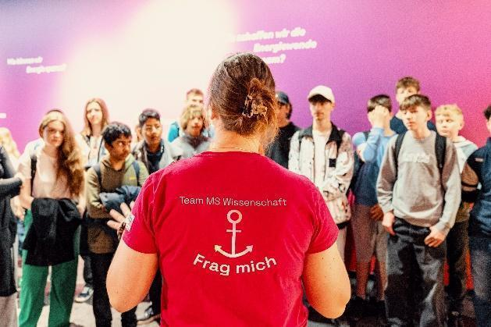

Beispiele für Hands-On-Stationen
Beispiel 1: Hands-On-Station “Den Klimawandel aus dem All messen - Mit Satelliten schmelzende Gletscher erforschen”: Sonderforschungsbereich TerraQ der Leibniz Universität Hannover (MS Wissenschaft 2023)
Die Station zeigte ein Modell von zwei gekoppelten Satelliten, die die Erde in einer Höhe von etwa 400 Kilometern umkreisen und das Schwerefeld der Erde messen. Ihr Abstand zueinander ändert sich, wenn sie Gebiete mit unterschiedlicher Masse überfliegen. Besucherinnen und Bersucher konnten durch das Anhängen von drei verschiedenen Testmassen an die Satelliten diesen Effekt simulieren. Dabei hatten sie die Auswahl zwischen: Gebirge (große Masse), Ozean (mittlere Masse), Schneefeld (geringe Masse).
Botschaft: Die Veränderungen der Abstände zwischen den Satelliten können gemessen werden und ermöglichen über einen längeren Zeitraum Aussagen über Veränderungen des Klimas.

Beispiel 2: Hands-On-Station “Energieeffiziente Gebäude – Behaglich warm im Winter und trotzdem Energie sparen”: Arbeitsbereich Energieeffizientes Bauen, Universität Innsbruck (MS Wissenschaft 2025)
Das Exponat zeigte ein Haus, das aus zwei Hälften bestand: Ein konventionelles Gebäude (Altbau) und ein Passivhaus Gebäude. Besuchende konnten über Kurbeln Wasser in die Haushälften pumpen. Der Wasserstand symbolisierte die Temperatur in den jeweiligen Gebäudehälften. Ziel war es, den Wasserstand jeweils auf über 20 Grad Celsius zu bringen. Dabei war ein unterschiedlich großer Aufwand notwendig.
Botschaft: In energieeffizienten Gebäuden kann man es mit wenig Energieeinsatz schon angenehm warm haben. Bei einem schlecht gedämmten Altbau hingegen fließt circa zehnmal mehr Energie ab als im Neubau.

Beispiel 3: Hands-On-Station: Genetic Pinball – Das Zusammenspiel von Genen und Gesellschaft: Forschungsgruppe „Biosozial“ am Max-Planck-Institut für Bildungsforschung (MS Wissenschaft 2024)
Wie stark prägen uns unsere Gene – und wie stark gesellschaftliche Einflüsse?
An dem Exponat konnten Besucherinnen und Besucher ein digitales Flipper-Spiel spielen. Ziel war es, ein "erfolgreiches" Leben zu führen, indem man den Ball im Spiel hält und Punkte sammelt (Bildung und Gesundheit). Dabei bestimmte der Zufall die Ballgröße (symbolisch für genetische Veranlagung) und die Startposition (symbolisch für sozialer Status). Je kleiner der Ball und je schlechter die Startposition, desto schwieriger wurde das Spiel.
Botschaft: Die menschliche Entwicklung ist nur über das komplexe Zusammenspiel zwischen unserer genetischen Veranlagung und den gesellschaftlichen Strukturen zu verstehen. Das Spiel zeigte, wie dieses Zusammenspiel beispielsweise unseren Bildungsweg und unsere Gesundheit beeinflusst – und dass man selbst nur einen begrenzten Einfluss hat und viele Faktoren schon vorher festgelegt sind.

Beispiel 4: Vom Erdboden in die Apotheke – Antibiotika aus Bodenbakterien: Helmholtz-Institut für Pharmazeutische Forschung Saarland (HIPS)
Das Exponat befasste sich mit der Suche nach neuen Wirkstoffen, die auch mit den resistenten Erregern fertig werden. Besuchende wählten am Bildschirm zunächst eine Krankheit aus, für die sie einen Wirkstoff finden möchten. Im Anschluss konnten sie in einem großen Glaskasten voller kleiner Bälle, der ein Labor simuliert, nach kleinen Stofftieren in Form von Bakterien suchen. Hatten sie eines gefunden, können sie es unter einem Laser analysieren lassen und bekommen ein Ergebnis angezeigt. Außerdem konnten sie sich im Anschluss an den Ausstellungsbesuch ein Probenset für zuhause mitnehmen, mit dem sie selbst Proben sammeln und ans HIPS schicken konnten.
Botschaft: In unserem Boden verbergen sich viele potenzielle Wirkstoffe. Bei der Suche nach diesen Wirkstoffen helfen uns Myxobakterien. Die Bodenbakterien produzieren Naturstoffe mit antibakterieller Wirkung, die sie nutzen, um andere Bakterien zu jagen und als Nahrungsquelle zu nutzen. Die Idee: Wenn Myxobakterien mit diesen Naturstoffen Bakterien im Boden bekämpfen können, können wir mit denselben Molekülen zukünftig vielleicht auch bakterielle Infektionen im Menschen bekämpfen.

Beispiel 5: Hands-On-Station “Prellung oder Bruch? – Mit Ultraschall und KI findest du’s heraus”: Projekt „AUTOSAFE“ der Universität Lübeck, des Universitätsklinikums Schleswig-Holstein und der Firma ThinkSono (MS Wissenschaft 2026)
Prellung oder Bruch? Bisher müssen Patientinnen und Patienten meist zum Röntgen, um dies feststellen zu lassen. Beim Ultraschall für Knochen dagegen gibt es keine Strahlung. Aber ein Ultraschall-Bild auszuwerten, erfordert viel Übung und Erfahrung. KI kann bei der Auswertung von Ultraschall-Bildern unterstützen. Am Exponat können Besuchende einen Ultraschall an einem Arm-Modell eines fiktiven Patienten vornehmen und mithilfe von KI auf einen Knochenbruch hin untersuchen.
Botschaft: Dank neuer KI-Technologie wird die Diagnose zukünftig schneller und sicherer.

Leihvertrag

Zwischen

Leihgeber
Adresse
– im folgenden Leihgeber genannt –

und
Wissenschaft im Dialog gGmbH
Charlottenstr. 80
10117 Berlin
vertreten durch Benedikt Fecher
– im folgenden Leihnehmer genannt –

wird folgender Leihvertrag geschlossen:

Präambel:
Seit 2002 begleitet das Binnenfrachtschiff „MS Charon“ unter dem Namen „MS Wissenschaft“ die Wissenschaftsjahre. Die MS Wissenschaft ist kein Museum im klassischen Sinne, sondern macht – ähnlich wie ein Science Center – Wissenschaft und Forschung auf anschauliche und interaktive Weise erlebbar. Den Kern der Ausstellung bilden Exponate, die von den deutschen Wissenschafts-einrichtungen und Hochschulen erstellt werden und aktuelle Forschungsprojekte, -fragen und -ergebnisse präsentieren. Die MS Wissenschaft ist voraussichtlich vom XX.05.2027 bis XX.09.2027 auf Wasserwegen in Deutschland und ggf. Österreich unterwegs und macht in rund 30 Städten Station.
Wissenschaft im Dialog organisiert als Generalunternehmer für das Bundesministerium für ­Forschung, Technologie und Raumfahrt (BMFTR) die Ausstellung. Die Exponate werden dafür von wissenschaftlichen Instituten und Partnern zur Verfügung gestellt.
- Überlassung/Verwendung
  - Der Leihgeber stellt dem Leihnehmer das Exponat „Name des Exponats“ für die Ausstellung zum Thema Medizin der Zukunft auf der MS Wissenschaft 2027 leihweise zur Verfügung:
  - Beschreibung des Objekts:
(Aufbau, Technik, Maße, etc.)
  - Der Gesamtwert des Leihobjekts beträgt xy € (siehe Anlage)
  - Das Leihobjekt ist während der gesamten Leihzeit für die Präsentation auf dem Ausstellungsschiff MS Wissenschaft – Medizin der Zukunft bestimmt. Das Leihobjekt darf nicht anderweitig verwendet werden.
  - Das Leihobjekt ist uneingeschränktes Eigentum des Leihgebers. Das Leihobjekt darf weder zur Nutzung an unberechtigte Dritte weitergegeben, noch vermietet oder verkauft werden.
- Leihzeitraum
  - Die Leihzeit beginnt mit dem Tag der Anlieferung an Bord und endet mit der Ankunft des Leihobjekts nach Rücktransport bei dem vom Leihgeber bestimmten Aufbewahrungsort (Adresse des Aufbewahrungsortes) spätestens jedoch am XX.09.2027.
  - Eine Verlängerung der Leihfrist kann rechtzeitig schriftlich vereinbart werden.
- Pflichten des Leihnehmers
  - Der Leihnehmer stellt das Motorschiff MS Charon als Ausstellungsort inklusive Organisation der mehrmonatigen Ausstellungstour sowie die darin installierte, gestaltete Ausstellung zum Thema des Wissenschaftsjahres 2027 dem Leihgeber zur Präsentation des Leihobjekts kostenfrei zur Verfügung.
  - Der Leihnehmer übernimmt die Planung und Durchführung der Tour durch Deutschland und trägt alle Kosten für Charter, Treibstoff und Unterhalt, sowie alle Gebühren für Liegestellen, Kanal und Schifffahrtslotsen.
  - Der Leihnehmer macht in unterschiedlicher Form auf die Ausstellung an Bord der MS Wissenschaft aufmerksam, indem er überregional und regional Presse- und Medienarbeit sowie Werbe- und Marketingmaßnahmen betreibt, eigene Kanäle in den sozialen Medien bespielt sowie Schulen und Multiplikatoren anspricht.
  - Der Leihnehmer berücksichtigt den Leihgeber in der Kommunikation der Ausstellung (Pressemappe, Webseite, ggf. Social Media).
  - Der Leihnehmer plant zusätzlich zur Ausstellung ein Veranstaltungsprogramm, das zusätzlich Aufmerksamkeit für die Ausstellung schafft.
  - Der Leihnehmer trägt die Kosten für die Gestaltung, Planung, Durchführung und den Bau des Ausstellungsraums sowie die Produktion des Audioguides mit zugehöriger Technik sowie die werbewirksame Außengestaltung des Schiffes.
  - Der Leihnehmer wird den Leihgeber im Rahmen einer üblichen Danksagung auf der zum Exponat gehörenden Texttafel mit Namen, im Eingangsbereich der Ausstellung mit Namen sowie auf der Website ms-wissenschaft.de mit Logo ohne besondere Hervorhebung nennen. Logos des Leihgebers am Baukörper des Exponats selbst sind nicht möglich. Der Leihnehmer stellt dem Leihgeber zum Selbstkostenpreis das Veranstaltungszelt für eigene Veranstaltungen zur Verfügung.
  - Der Leihnehmer ist für die Einstellung, Personalplanung und Betreuung der Ausstellungsbetreuer*innen zuständig und trägt deren Lohnkosten.
  - Die Ausstellungsbetreuer*innen sorgen im Auftrag des Leihnehmers für die Pflege des Exponats während der Leihzeit. Kleinere Reparatur- und Wartungsarbeiten können nach Zustimmung und unter Anleitung des Exponatleihgebers durch das Betreuungsteam an Bord durchgeführt werden.
  - Der Leihnehmer ist verpflichtet, jede am Leihobjekt geplante Veränderung vorab mit dem Leihgeber abzustimmen und schriftlich festzuhalten.
  - Bei Anlieferung wird der Zustand und die Funktionsfähigkeit des Leihobjekts überprüft und durch den Leihnehmer oder durch die vom Leihnehmer beauftragte Ausstellungsagentur abgenommen.
  - Der Leihnehmer verpflichtet sich zum sorgfältigen Umgang mit dem Leihobjekt.
  - Der Leihnehmer verpflichtet sich, verhältnismäßige Maßnahmen zum Schutz gegen Diebstahl, Verlust oder mutwillige Beschädigung zu treffen.
  - Der Leihnehmer schließt eine Versicherung des Leihobjekts vor dem Transport zu den von dem Leihgeber festgesetzten Versicherungswerten gemäß § 1.3 unter Berücksichtigung der in § 3.16 festgelegten Haftungskriterien ab und übernimmt die Versicherungskosten. Versichert wird lt. AVB Ausstellungsversicherung-2010 gegen Verlust und Beschädigung in der Ausstellung, inklusive Transport ab Leihgeber hin und zurück.
  - Der Leihnehmer haftet unbeschränkt auf Vorsatz und grobe Fahrlässigkeit. Für einfache Fahrlässigkeit haftet der Leihnehmer -außer im Falle der Verletzung des Lebens des Körpers oder der Gesundheit- bei der Verletzung wesentlicher Vertragspflichten (Kardinalpflichten). Die Haftung ist begrenzt auf den vertragstypischen vorhersehbaren Schaden, maximal jedoch bis zur Höhe der Versicherungssumme.
  - Der Leihnehmer ist verpflichtet, jede am Leihobjekt eingetretene Beschädigung dem Leihgeber unverzüglich zu melden. Der Leihnehmer fertigt dazu ein Schadensprotokoll an, das er dem Leihgeber übermittelt.
- Pflichten des Leihgebers
  - Der Leihgeber stellt dem Leihnehmer ein vollständiges, voll funktionsfähiges Exponat zur Verfügung.
  - Das Leihobjekt ist Bestandteil einer interaktiven Ausstellung. Der Leihgeber achtet darauf, dass das Leihobjekt als Exponat in einer solchen Ausstellung ausreichend robust ist und sich für die Nutzung durch ein Ausstellungspublikum eignet. Während der Ausstellungzeit besuchen durchschnittlich 80.000 Personen das Schiff.
  - Die Verpackung, Aufbereitung und Überbringung des Leihobjekts zum Schiff MS Charon sowie den Aufbau, die Inbetriebnahme und Übergabe an den Leihnehmer oder von ihm beauftragte Dritte übernimmt der Leihgeber beziehungsweise von ihm beauftragte Dritte. Der Abbau, die Verpackung, Aufbereitung und Rückführung der Leihgabe erfolgen ebenfalls durch den Leihgeber oder in seinem Auftrag.
  - Der Leihgeber sorgt für eine ordnungsgemäße und sichere Transportverpackung. Sollte die Transportverpackung unzureichend sein, greift ggf. die Transportversicherung des Leihnehmers nicht (siehe § 315)). Die ordnungsgemäße Verpackung ist z. B. per Foto zu dokumentieren.
  - Die Anlieferung erfolgt in einem vom Leihgeber definierten Zeitfenster. Terminabstimmungen innerhalb dieses Zeitfensters sind möglich.
  - Der Leihgeber bestätigt mit seiner Unterschrift, dass er alle sicherheitsrelevanten und technischen Vorgaben beim Bau des Exponats eingehalten hat (siehe Leitfaden Exponaterstellung).
  - Der Leihgeber liefert eine ausführliche technische Bedienungsanleitung für die Ausstellungsbetreuer*innen schriftlich oder digital mit. Bestandteile können sein:
- Geräteliste/Liste der verbauten Komponenten
- Ersatzteilliste
- (bebilderte) Reparaturhinweise
- Reinigungs- und Pflegehinweise
- Wartungshinweise
- (bebilderte) Bedienungsanleitung
  - Der Leihgeber stellt eine ausreichende Menge an Ersatzteilen zur Verfügung oder liefert diese nach, solange diese für die Funktionsfähigkeit des Leihobjekts/Exponats unerlässlich sind. Bei niedrigpreisigen Verbrauchsmaterialien, die problemlos im Handel erhältlich sind, teilt er dem Leihnehmer eine genaue Artikelbeschreibung mit, damit dieser das geeignete Material selbstständig besorgen kann.
  - Die Haftung des Leihgebers ist beschränkt auf Vorsatz und grobe Fahrlässigkeit, soweit nicht die schuldhafte Verletzung von Leben, Körper oder Gesundheit durch den Verleiher, seine Verrichtungs- oder Erfüllungsgehilfen vorliegt. Hat der Verleiher einen Mangel des Gerätes arglistig verschwiegen, so ist er verpflichtet, dem Entleiher den dadurch entstandenen Schaden zu ersetzen.
  - Es wird vom Leihgeber ein gut erreichbarer technischer Ansprechpartner mit Mobilnummer, auch für Notfälle, genannt.
  - Der Leihgeber sichert bewegliche Einzelteile am Leihobjekt ausreichend gegen Diebstahl.
  - Der Leihgeber setzt bei digitalen Exponaten die Software so auf, dass sie vor Missbrauch geschützt ist. Die Besucher*innen dürfen keine Möglichkeit erhalten, Zugang auf das Betriebssystem oder Internet zu bekommen.
  - Sollte die Funktionsfähigkeit des Leihobjekts im Laufe der Leihzeit durch Umstände eingeschränkt sein, die nicht vom Leihnehmer verantwortet werden, sorgt der Leihgeber zeitnah für eine Besserung/Reparatur. Dies gilt auch für allgemeine Abnutzungs- oder Gebrauchsmängel, die durch die Nutzung als interaktives Exponat entstehen.
  - Der Leihgeber achtet darauf, alle für das Exponat erforderlichen Urheber- oder sonstigen Rechte zu besitzen oder zu erwerben.
  - Der Leihgeber achtet in der Konzeption und Umsetzung darauf, das Exponat möglichst barrierefrei zu gestalten.
  - Der Leihgeber achtet in der Konzeption und Umsetzung darauf, das Exponat mit offenen Lizenzen zu gestalten, um eine Nachnutzung des Exponats zu ermöglichen.
- Leihgebühr
Für den Verleih der oben genannten Leihobjekte erhebt der Leihgeber für die Dauer der Leihzeit keine Leihgebühr.
- Kündigung
Der Vertrag kann von jedem Vertragspartner nur aus wichtigem Grund vor Ablauf der Leihzeit gekündigt werden.
- Ansprechpersonen und Einverständniserklärung gemäß DSGVO
  - Der Leihgeber benennt eine oder mehrere Ansprechpersonen und teilt dem Leihnehmer die entsprechenden Kontaktdaten [Name, Vorname, E-Mail-Adresse, Telefonnummer] mit.
  - Der Leihnehmer sowie folgende an der Ausstellungsumsetzung involvierte Dienstleister dürfen die genannten Ansprechpersonen zwecks Ausstellungsplanung und -umsetzung kontaktieren:
- KOCMOC (Ausstellungsbüro)
- Dienstleister für Audioguides
  - Bei der Verarbeitung der personenbezogenen Daten, dient Art. 6 Abs. 1 lit. f DSGVO als Rechtsgrundlage. Dies gilt auch für Verarbeitungsvorgänge, die zur Durchführung vorvertraglicher Maßnahmen erforderlich sind. Die personenbezogenen Daten der betroffenen Person, welche durch den Leihgeber mitgeteilt wurden, werden gelöscht oder gesperrt, sobald der Zweck der Speicherung entfällt.
  - Leihnehmer und Leihgeber haften gegenüber betroffener Personen entsprechend der in Art. 82 DSGVO getroffenen Regelung.
- Schlussbestimmungen
  - Nebenabreden und Änderungen des Vertrages bedürfen zu ihrer Wirksamkeit der Schriftform. Dieses Formerfordernis kann weder mündlich noch stillschweigend aufgehoben oder außer Kraft gesetzt werden.
  - Die etwaige Unwirksamkeit einzelner Vertragsbestimmungen berührt die Wirksamkeit der übrigen Bestimmungen nicht.
  - Es gilt deutsches Recht ohne internationale Kollisionsnormen. Gerichtsstand ist Berlin.

Leihnehmer Leihgeber

______________________________ ____________________________
Datum, Unterschrift Datum, Unterschrift
Benedikt Fecher Vorname, Name

[Anlage 1]
Leihliste

lfd. Nr. | Beschreibung / Künstler / Titel / Technik / Datierung / Maße / Inv-Nr. | Versicherungswert
1 | Exponattitel | xy €
 | Gesamtversicherungssumme | xy €

